

# 第 9 期

泸县梅艳名师才思工作室 2022 年11月 10 日

**十月泸南天气好 可怜冬景似春华**

**——**泸县梅艳名师才思工作室第9次集中研修活动

2022年11月10日， 泸县梅艳名师才思工作室第九次集中研修、泸县梅艳名师才思工作室送培进校走进曹市学校活动在泸县曹市学校会议厅隆重举行。

虽已然初冬，却暖似小阳春。走进校园，曲径通幽。亭亭校树，虽有叶子变黄了，但娇嫩的却如初生。各色的菊花迎着朝阳，傲然怒放。

工作室领衔人梅艳老师首先作了题为《协作，成为更好的自己》的讲座。她进行了年度工作小结，深入剖析了工作室存在的问题并指明后期应对策略，回顾了工作室职责并对相关问题进行了说明。梅老师强调了团队精神有待提高、“送教下乡”应补足等问题，精彩的发言深入人心。

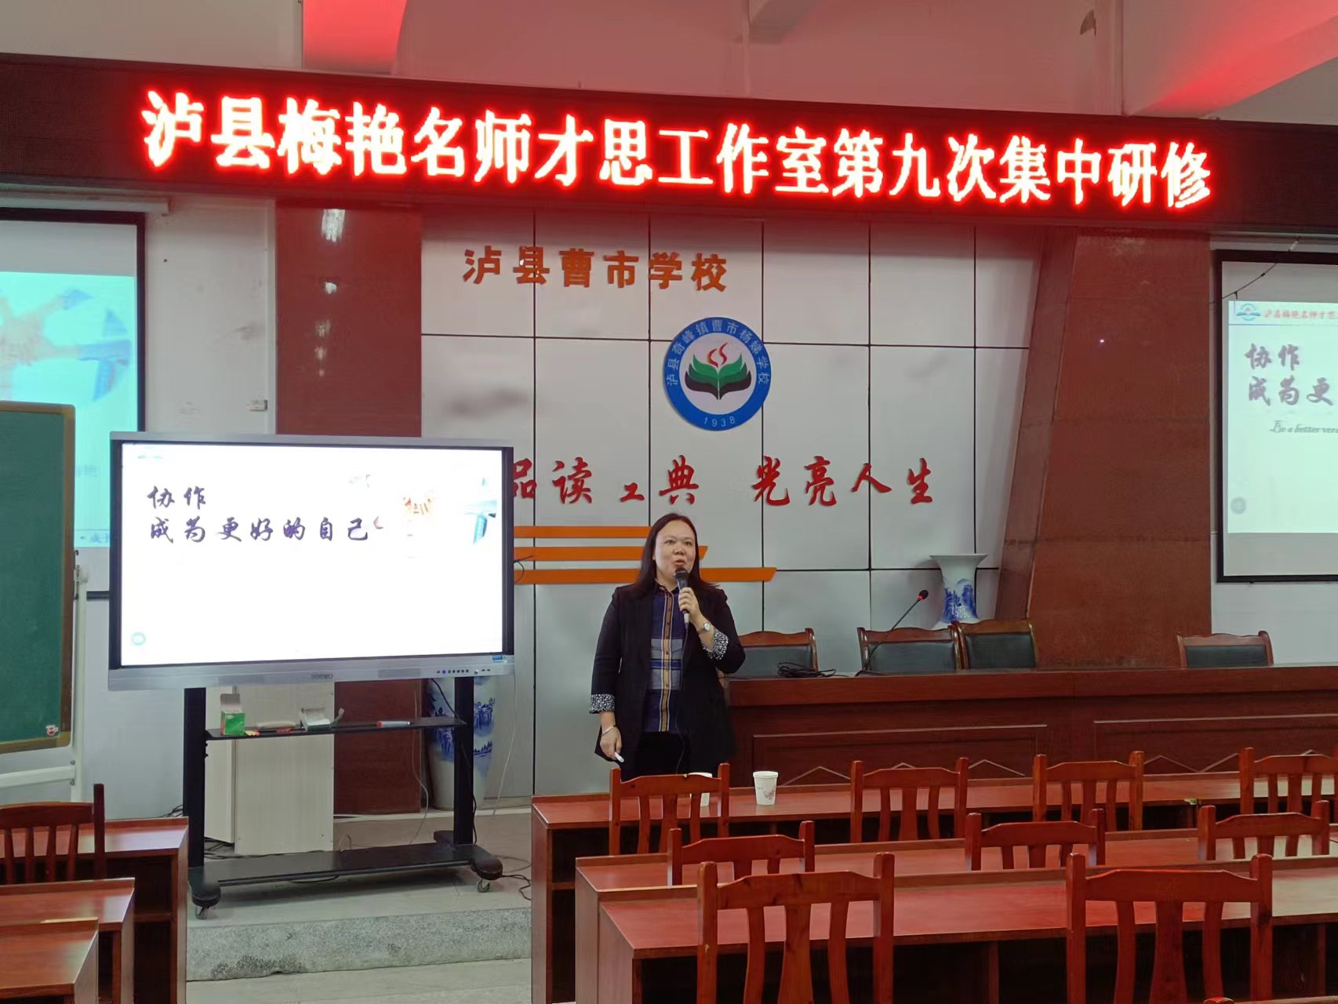

这次活动的主题是古诗词群文阅读教学。

“长亭外，古道边，芳草碧连天，晚风拂柳笛声残，夕阳山外山”——这优美的诗句、生动的画面、伤感的曲调，作为创设情景教学导入，深深打动了在场的师生。工作室成员曹市中学的傅应利老师教学的是群文阅读《一种离别多种情》，她先教学了送别诗《渡荆门送别》，总结了阅读方法“读标题——看作者——观景物——觅情语”，然后让学生用同样的方法学习《送友人》《送杜少府之任蜀州》。深入浅出，循循善诱，总结方法，展示了清晰的教学思路。老师细致耐心的引导，学生们积极的展示， 给师生们留下了深刻印象。

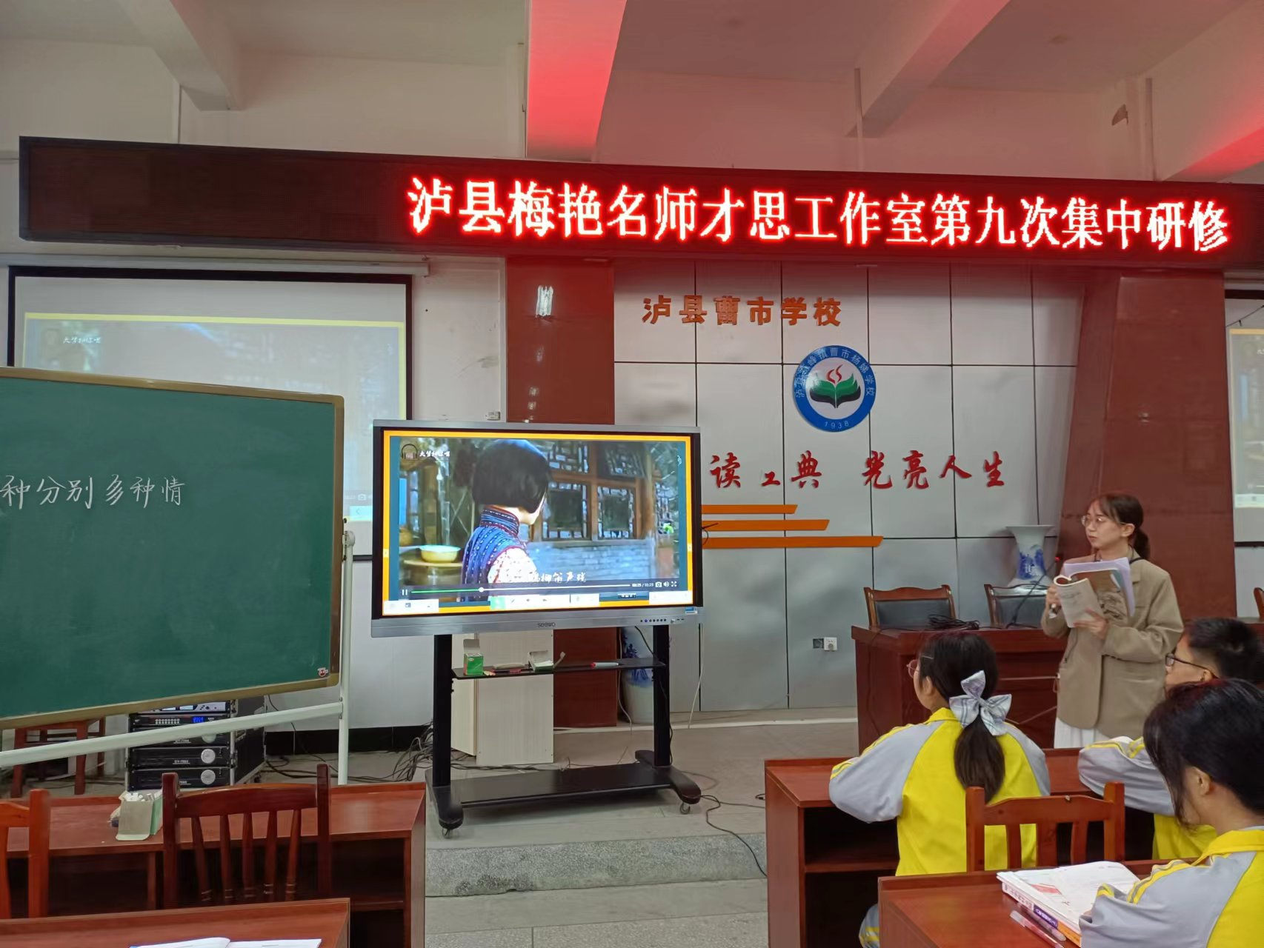

《横看成岭侧成峰，远近高低各不同——初中古诗词群文阅读教学》，这是工作室成员曹市学校的罗怀英老师的讲座。她从以诗人组文，以题材组文，以意象组文，以技巧组文等几个方面进行探究并联系很多具体的诗词教学实例，教学经验丰富，见解独到。

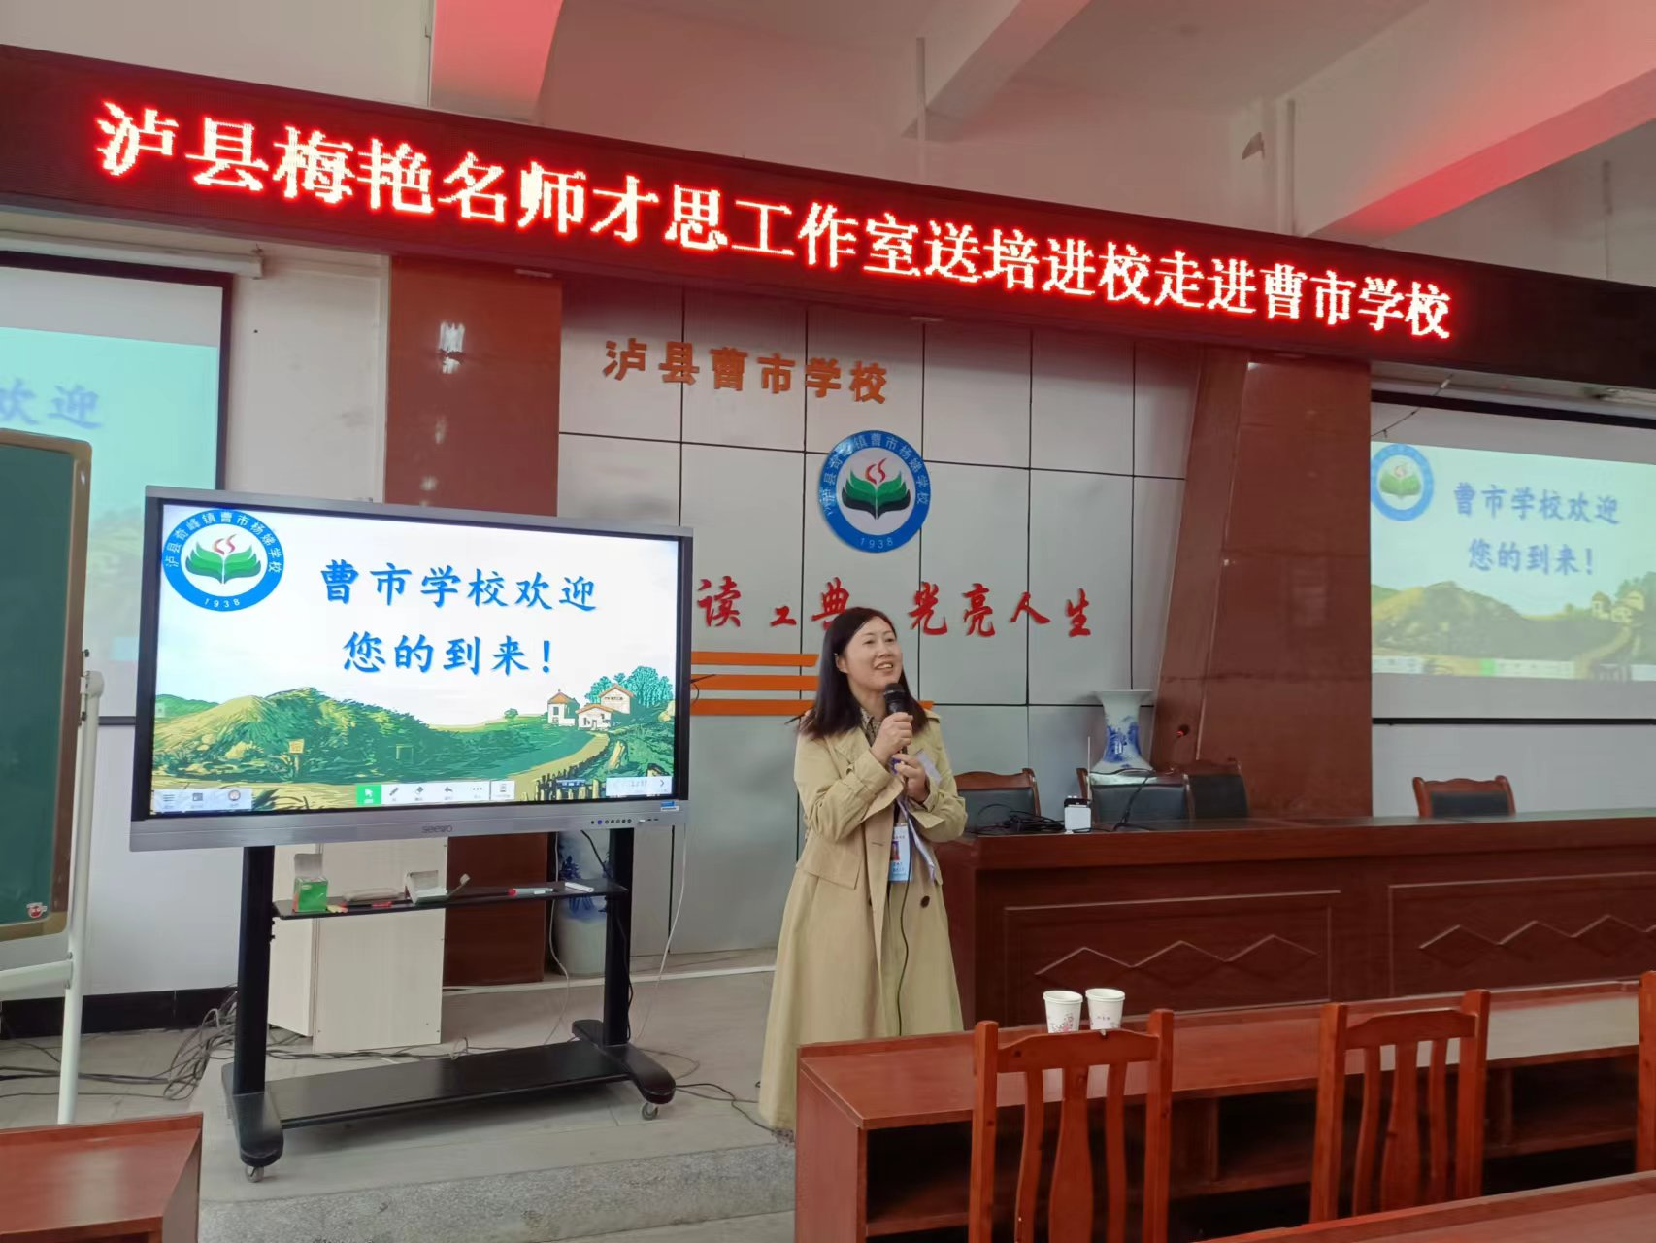

“自古逢秋悲寂寥，我言秋日胜春朝。晴空一鹤排云上，便引诗情到碧霄”，泸县一中罗秀波老师教学群文阅读《古诗里的秋韵》。面对曹市学校七年级的新生，罗老师很有亲和力。她从教学刘禹锡的《秋词》入手，注重朗读教学，让学生“品秋韵——悟秋情”，从诗歌中找意象，悟情感，教给学生阅读方法，然后让学生小组合作学习刘禹锡的《秋风引》和白朴的《天净沙.秋》，老师做了认真巡视、耐心引导。终于，学生们茅塞顿开，大胆展示了学习成果，充分体现了以学生为主体，教师为主导的教育教学理念。

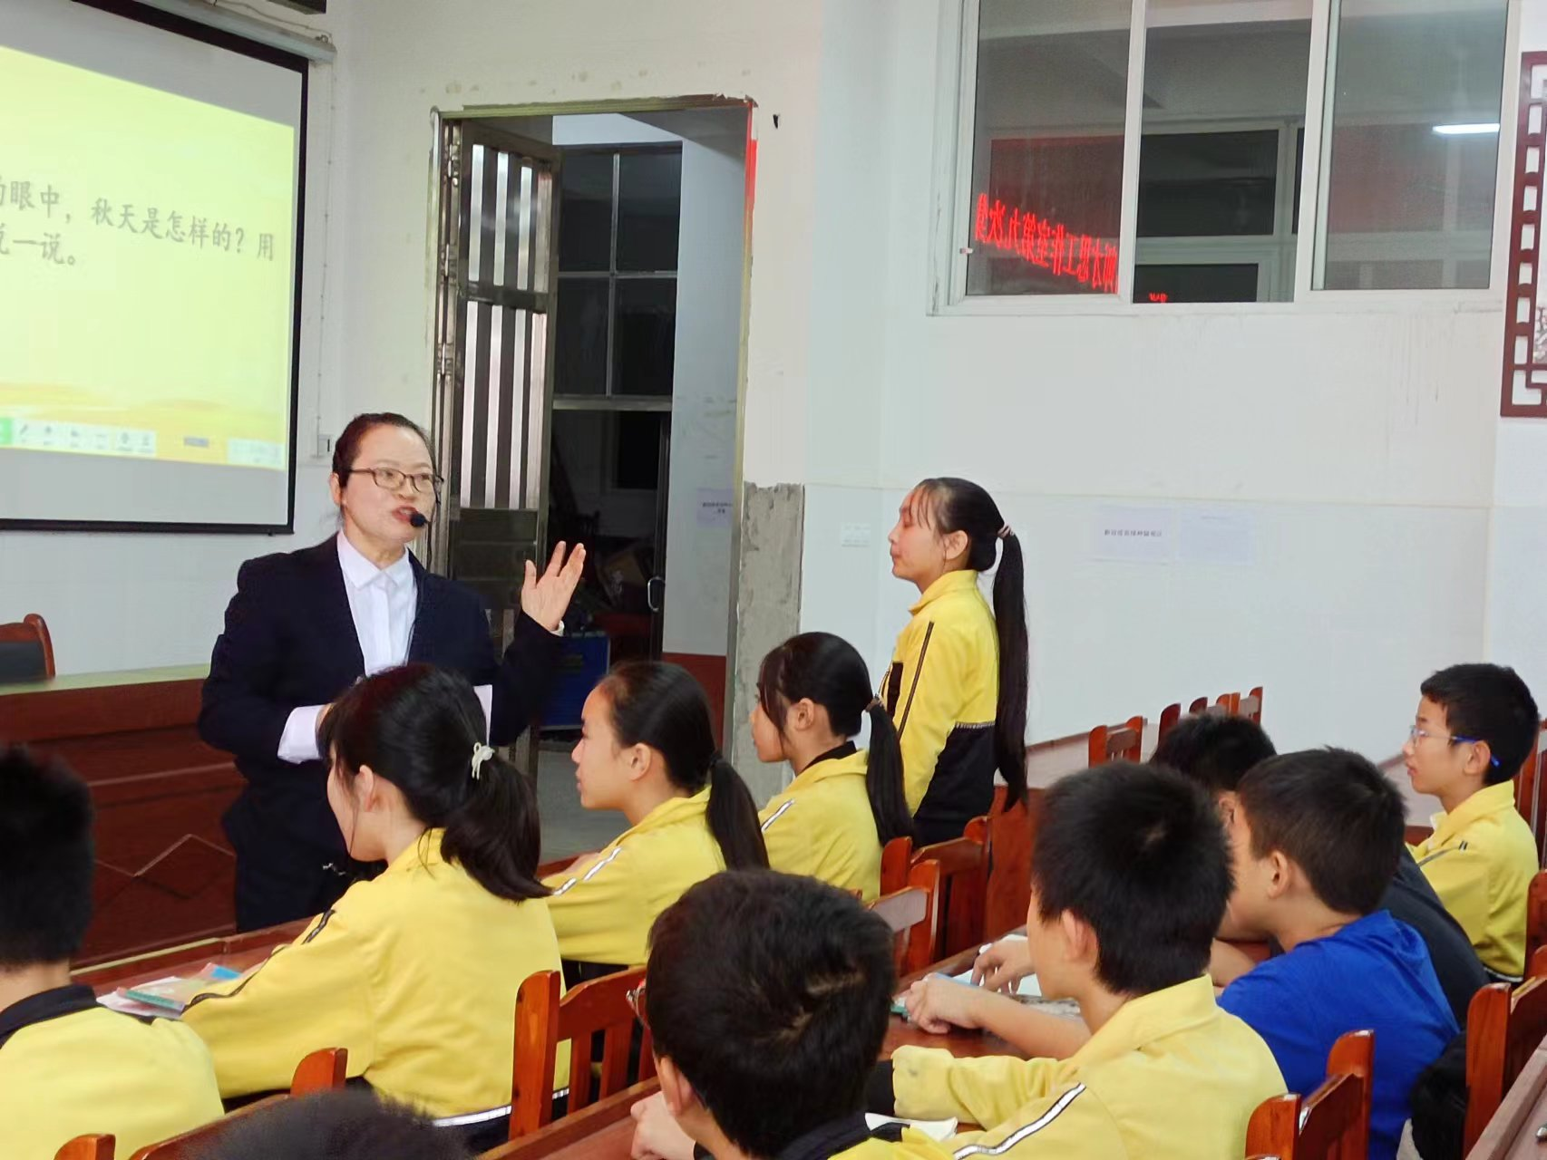

泸县进修校陈婵老师引领评课。陈老师首先让一线的老师们上台畅所欲言，品评优点与不足，然后陈老师对几节课进行了中肯的评价。陈老师谈到了送教下乡，看孩子的变化，谈到了初中古诗词群文阅读教学方法和策略，谈到了泸县群文阅读课竞赛，指导高屋建瓴，热情的鼓励如春天般的温暖。

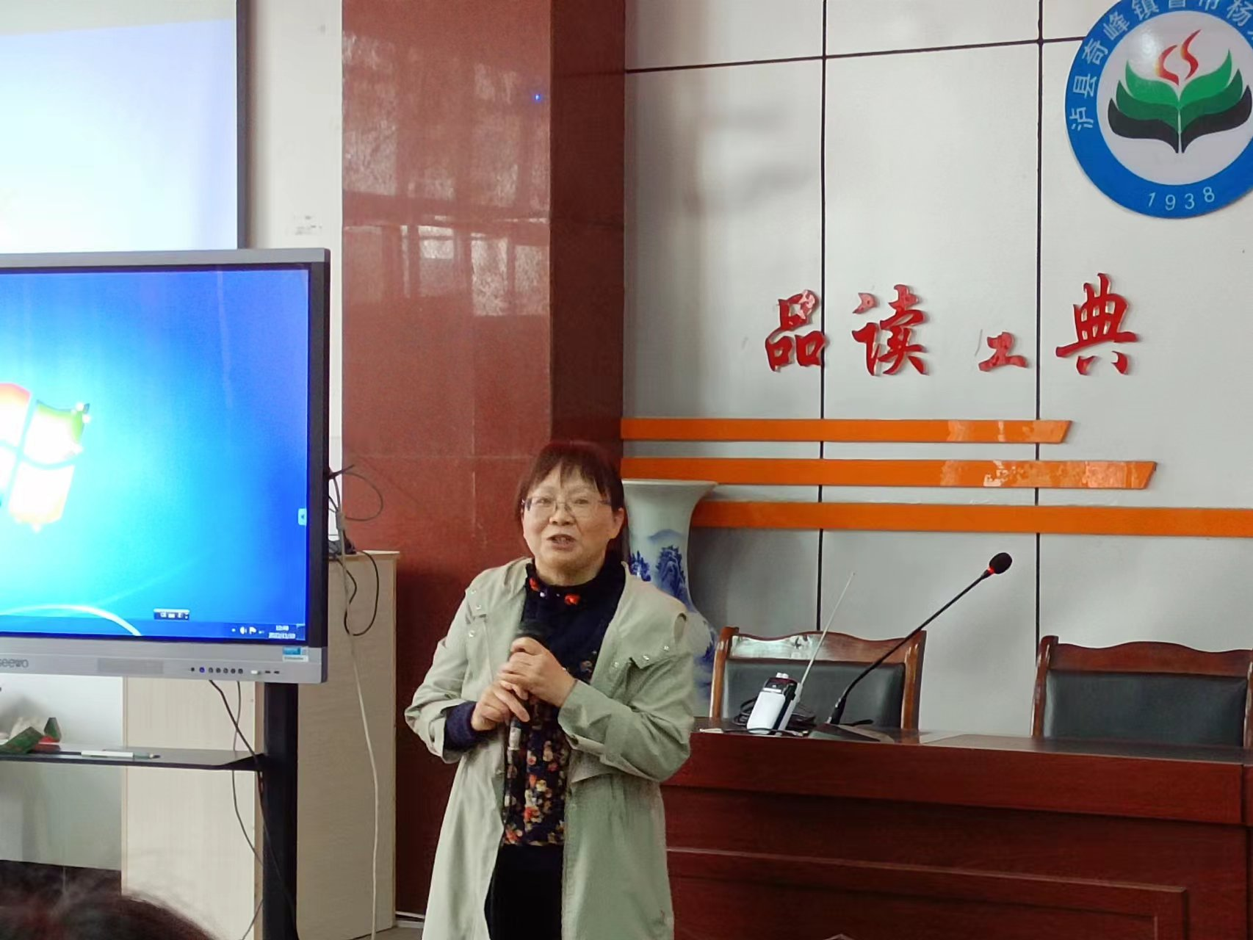

泸县进修校张永贵老师作了指导。他说，工作室的课题应抓住关键词，古诗词群文阅读课应重视朗读教学，重视“三语”教学，重视诗歌的画面感和音乐美，重视诗歌的意境，强调诗歌不能过多分析而割裂诗歌本身的美。

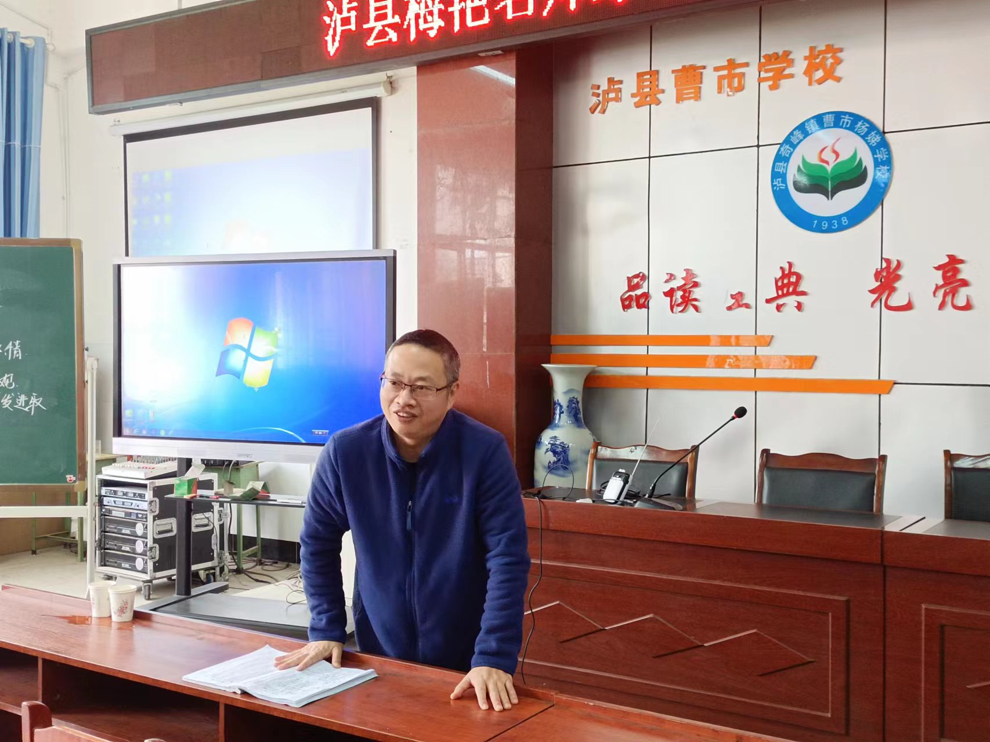

工作室领衔人梅艳老师对本次研修作了总结。她指出，工作室的成立，不要功利化，应互学互鉴，思维碰撞火花，身边就有大智慧。送教下乡，了解乡下学情很有必要。她认同梁宇老师的看法，古诗词教学应多朗读多审美，语文课要有语文味。她说，自己的语文教学就是“努力让自己的学生今天比明天好一点”，“希望我的学生爱上我，爱上我的学科！”

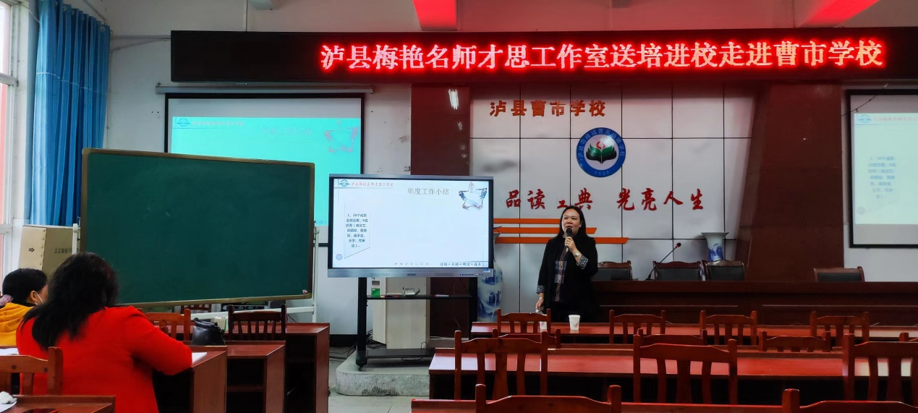

活动结束了，老师们受益匪浅。冬日暖阳正当空，即成最美诗篇。老师们依依不舍，合影留念。

